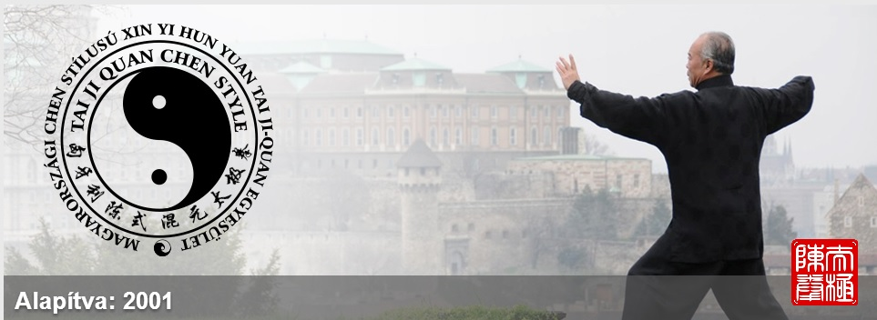
A Magyarországi
Chen Stílusú Xin Yi Hun Yuan Tai Ji Quan Egyesület
HAN KUI YUAN
19. generációs chen tai ji mester vezetésével
kezdő tanfolyamokat indít

Chen stílusú 24 lépéses formagyakorlat
Kezdés: 2014.szeptember 6. szombat 11:30-13:00
Helyszín: Kung-fu Akadémia 1027 Budapest, Vidra utca 2. – szombatonként
Chen stílusú 48 lépéses formagyakorlat
Kezdés: 2014.szeptember 4. csütörtök 18:00-19:30
Helyszín: Schulek Frigyes Két Tanítási Nyelvű Építőipari Szakközépiskola 1087 Budapest,
Mosonyi utca 6. (alsó tornaterem) – hetente 2x, kedden és csütörtökön
Chen stílusú 83 lépéses formagyakorlat
Kezdés: 2014.szeptember 6. szombat 10:00-11:30
Helyszín: Kung-fu Akadémia 1027 Budapest, Vidra utca 2. – szombatonként
A 83 lépéses formagyakorlat elsajátításához a 48 lépéses formagyakorlat ismerete szükséges.
További információ: www.chen.hu
Érdeklődni és jelentkezni a helyszínen a tanfolyam időpontjában lehet, valamint:

Bozsik Adrienn Temesi Nóra
06-30-543-7838 06-30-9840-653
adriennbozsik@freemail.hu temesinora@hotmail.com

